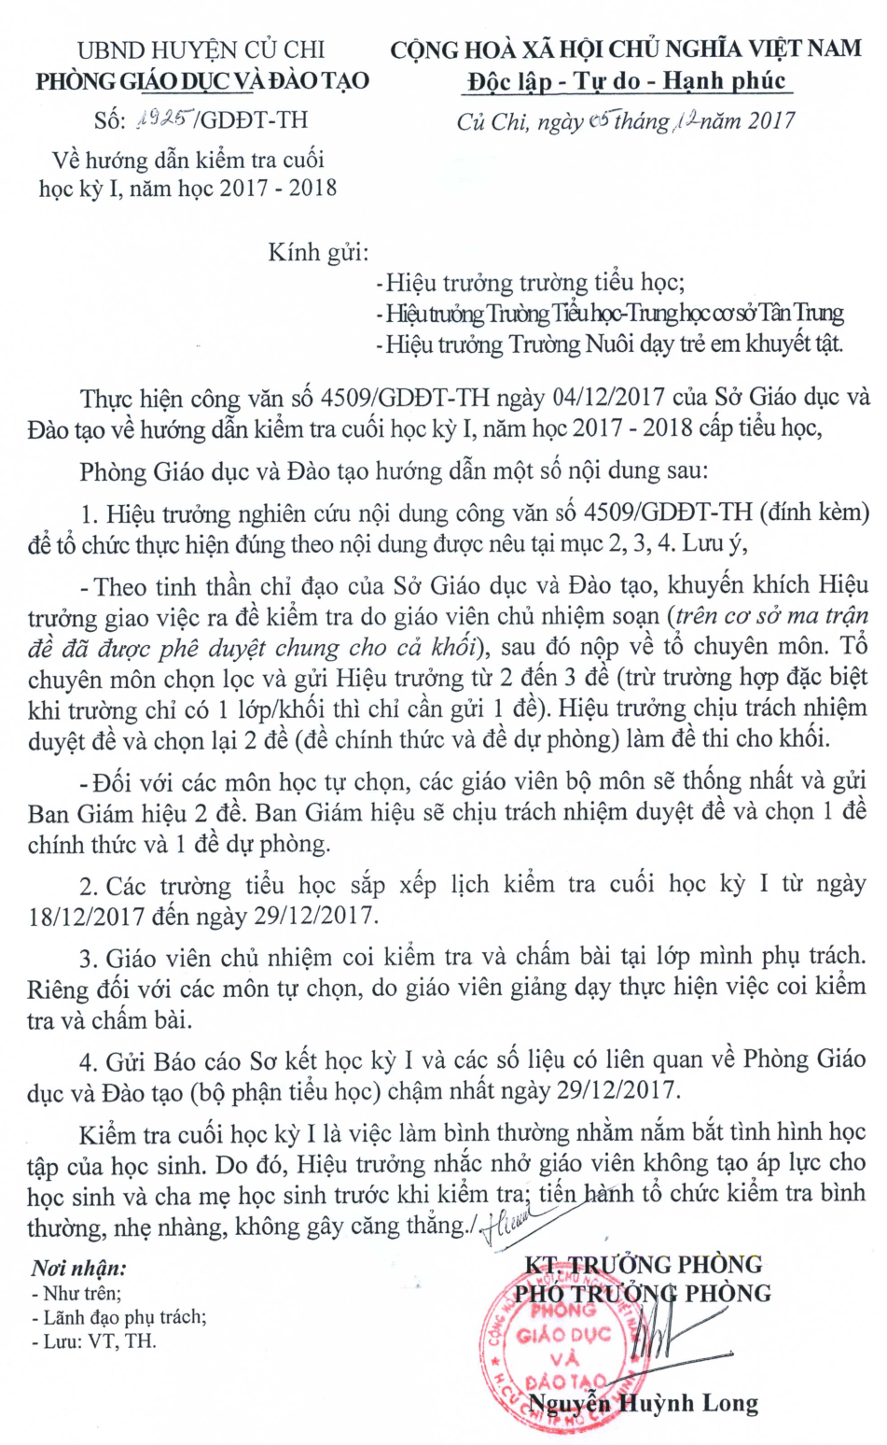  UBND HUYỆN CỦ CHI  PHÒNG GIÁO DỤC VÀ ĐÀO TẠO  Số: 1925/GDĐT-TH  Về hướng dẫn kiểm tra cuối học kỳ I, năm học 2017 - 2018 | CỘNG HOÀ XÃ HỘI CHỦ NGHĨA VIỆT NAM  Độc lập - Tự do - Hạnh phúc  Củ Chi, ngày 05 tháng 12 năm 2017
Kính gửi: | - Hiệu trưởng trường tiểu học;  - Hiệu trưởng Trường Tiểu học-Trung học cơ sở Tân Trung  - Hiệu trưởng Trường Nuôi dạy trẻ em khuyết tật.
Thực hiện công văn số 4509/GDĐT-TH ngày 04/12/2017 của Sở Giáo dục và Đào tạo về hướng dẫn kiểm tra cuối học kỳ I, năm học 2017 - 2018 cấp tiểu học,
Phòng Giáo dục và Đào tạo hướng dẫn một số nội dung sau:
  - Hiệu trưởng nghiên cứu nội dung công văn số 4509/GDĐT-TH (đính kèm) để tổ chức thực hiện đúng theo nội dung được nêu tại mục 2, 3, 4. Lưu ý,
- Theo tinh thần chỉ đạo của Sở Giáo dục và Đào tạo, khuyến khích Hiệu trưởng giao việc ra đề kiểm tra do giáo viên chủ nhiệm soạn (trên cơ sở ma trận đề đã được phê duyệt chung cho cả khối), sau đó nộp về tổ chuyên môn. Tổ chuyên môn chọn lọc và gửi Hiệu trưởng từ 2 đến 3 đề (trừ trường hợp đặc biệt khi trường chỉ có 1 lớp/khối thì chỉ cần gửi 1 đề). Hiệu trưởng chịu trách nhiệm duyệt đề và chọn lại 2 đề (đề chính thức và đề dự phòng) làm đề thi cho khối.
- Đối với các môn học tự chọn, các giáo viên bộ môn sẽ thống nhất và gửi Ban Giám hiệu 2 đề. Ban Giám hiệu sẽ chịu trách nhiệm duyệt đề và chọn 1 đề chính thức và 1 đề dự phòng.
  - Các trường tiểu học sắp xếp lịch kiểm tra cuối học kỳ I từ ngày 18/12/2017 đến ngày 29/12/2017.
  - Giáo viên chủ nhiệm coi kiểm tra và chấm bài tại lớp mình phụ trách. Riêng đối với các môn tự chọn, do giáo viên giảng dạy thực hiện việc coi kiểm tra và chấm bài.
  - Gửi Báo cáo Sơ kết học kỳ I và các số liệu có liên quan về Phòng Giáo dục và Đào tạo (bộ phận tiểu học) chậm nhất ngày 29/12/2017.
Kiểm tra cuối học kỳ I là việc làm bình thường nhằm nắm bắt tình hình học tập của học sinh. Do đó, Hiệu trưởng nhắc nhở giáo viên không tạo áp lực cho học sinh và cha mẹ học sinh trước khi kiểm tra; tiến hành tổ chức kiểm tra bình thường, nhẹ nhàng, không gây căng thẳng./.
Nơi nhận:  - Như trên;  - Lãnh đạo phụ trách;  - Lưu: VT, TH. | KT. TRƯỞNG PHÒNG  PHÓ TRƯỞNG PHÒNG  Nguyễn Huỳnh Long
